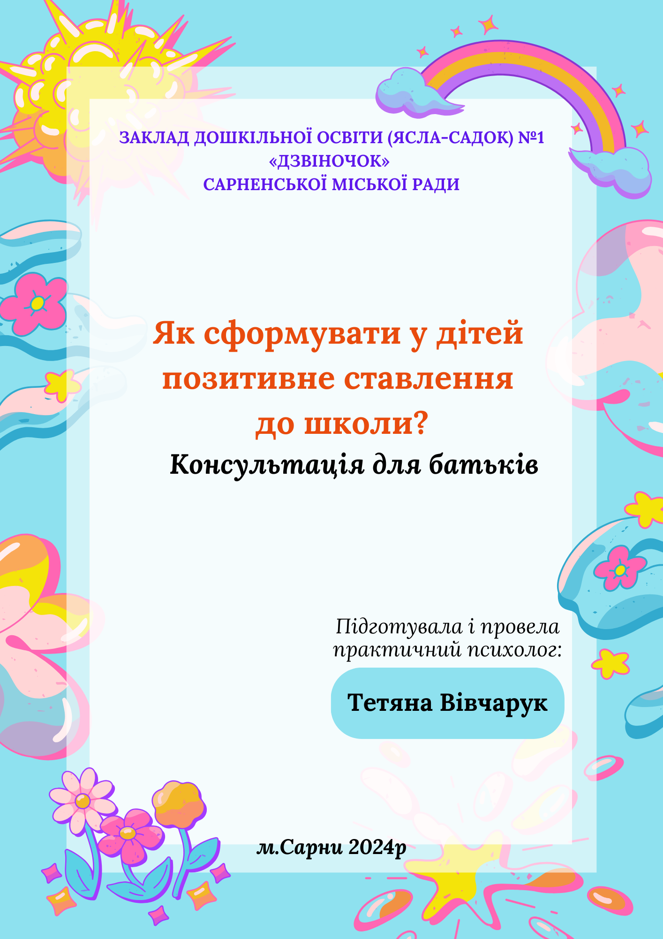

Сформувати у дітей позитивне ставлення до школи - це важливе завдання, яке лягає на плечі батьків та вчителів. Адже від того, як дитина буде сприймати шкільне життя, залежить її успішність у навчанні, емоційний стан та самооцінка.

**Ось декілька порад, які допоможуть вам у цьому:**

**1. Створюйте позитивну атмосферу навколо теми школи:**

* **Говоріть про школу з ентузіазмом:** діліться з дитиною своїми шкільними спогадами, розповідайте про цікаві уроки, друзів та вчителів.
* **Підкреслюйте важливість навчання:** пояснюйте дитині, що знання та навички, які вона отримає в школі, допоможуть їй у майбутньому.
* **Разом з дитиною готуйтеся до школи:** купуйте шкільне приладдя, обирайте одяг, читайте книжки про шкільне життя.

**2. Зробіть перший день у школі незабутнім:**

* **Влаштуйте для дитини свято:** подаруйте їй подарунок, спечіть святковий торт, запросіть близьких.
* **Поговоріть з дитиною про те, що її чекає в школі:** розкажіть про правила поведінки, про те, як подружитися з однокласниками, як спілкуватися з вчителем.
* **Проведіть разом з дитиною екскурсію до школи:** покажіть їй класи, їдальню, спортивну залу, бібліотеку.

**3. Підтримуйте дитину протягом усього навчального року:**

* **Цікавтеся шкільними справами дитини:** запитуйте, як пройшов день, що нового вона дізналася, з ким подружилася.
* **Допомагайте дитині з уроками:** пояснюйте незрозумілі теми, хваліть за успіхи.
* **Спілкуйтеся з учителем дитини:** цікавтеся її успішністю, поведінкою, будьте в курсі шкільних подій.

**4. Створіть сприятливі умови для навчання вдома:**

* **Відведіть дитині робоче місце:** це має бути тихе, зручне місце з гарним освітленням.
* **Забезпечте дитину необхідними навчальними матеріалами:** підручниками, зошитами, ручками, олівцями.
* **Слідкуйте за режимом дня дитини:** важливо, щоб вона лягала спати та прокидалася в один і той самий час, робила уроки в певний час.

**5. Будьте позитивним прикладом для дитини:**

* **Покажіть дитині, що ви цінуєте знання:** читайте книги, цікавтеся новинами, розвивайте себе.
* **Ставтеся до помилок дитини з розумінням:** не лайте її за невдачі, а допомагайте їй їх виправити.
* **Вірте в свою дитину:** говоріть їй, що вона розумна, талановита і може досягти всього, чого забажає.

**Пам'ятайте, що кожна дитина - це індивідуальність.** Не порівнюйте свою дитину з іншими, не ставте перед нею завищених очікувань. Найголовніше - це любити свою дитину, підтримувати її та вірити в неї.

**Додаткові ресурси:**

* <https://vseosvita.ua/news/pryiom-ditei-do-pershykh-klasiv-rozpochnetsia-u-berezni-84529.html>
* <https://vseosvita.ua/news/poradi-psihologa-ak-pidgotuvati-ditinu-do-skoli-ta-ne-zihati-z-gluzdu-4152.html>
* <https://childdevelop.com.ua/articles/school/2707/>